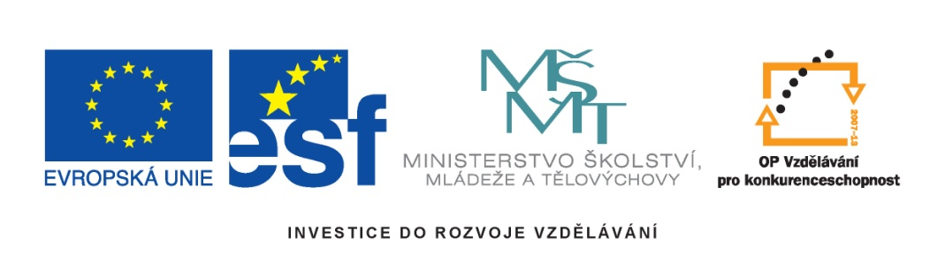

Tento projekt je spolufinancován Evropským sociálním fondem a státním rozpočtem České republiky

Vyhodnocení ankety Prvákoviny 2010, PřF – Praktická přednáška o IS MU

Pohlaví
1 | Muž | 50
2 | Žena | 107

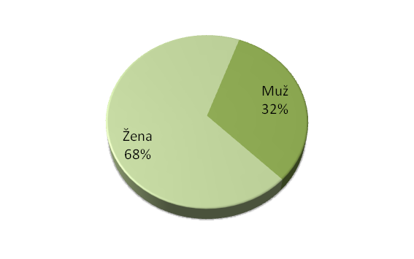
Byla pro Vás prezentace přínosná?
1 | Ano | 151
2 | Ne | 1

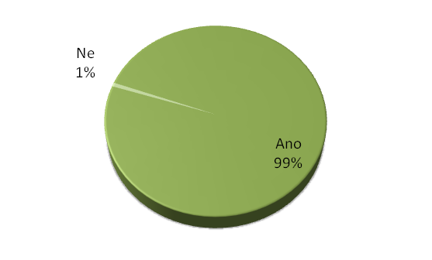
Byla prezentace časově přiměřená?
1 | Ano | 121
2 | Ne, přivítal/přivítala bych kratší | 25
3 | Ne, přivítal/přivítala bych delší | 12

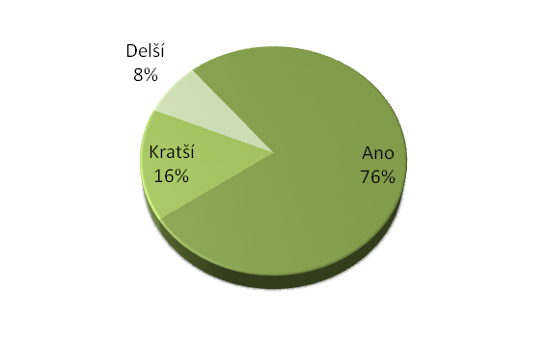

Uvítali byste nějakou část prezentace podrobněji?
1 | Ano | 16
2 | Ne | 139
Vyhovovalo Vám tempo výkladu?
1 | Ano | 115
2 | Ne – pomalé | 13
3 | Ne – rychlé | 28

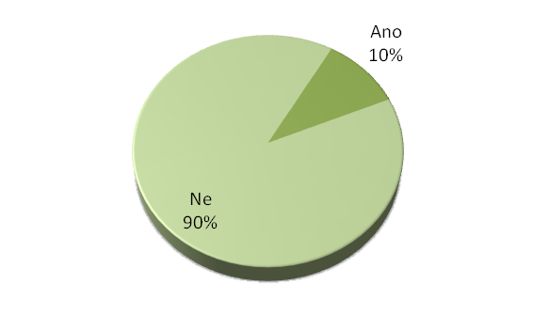

Pokud byste uvítali nějakou část prezentace podrobněji, která by to byla?
- můj web
- ukládaní do IS
- práci se soubory
- zápis předmětů
- prihlašování / prehlašování seminárních skupin
- rozvrh
- předměty
- známky
- odpovědníky
- e-learning
- obchodní centrum

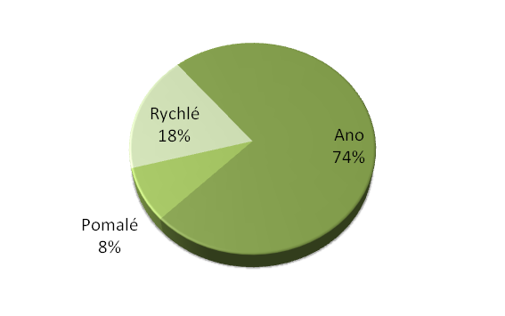

Využijete poznatky získané během prezentace?
1 | Ano | 152
2 | Ne | 3

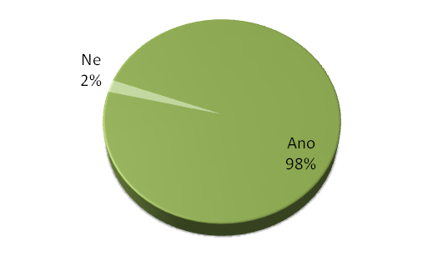

Byli školitelé dobře připravení?
1 | Ano | 155
2 | Ne | 0

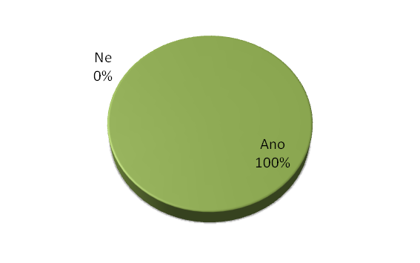

Obrátíte se na techniky v případě potřeby pomoci?
1 | Ano | 139
2 | Ne | 14

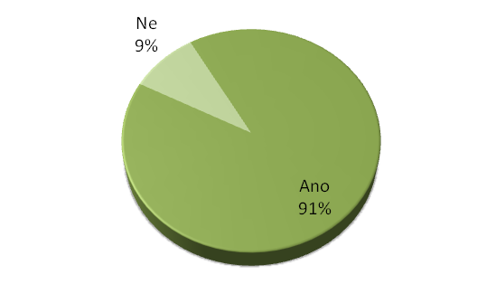

Přivítali byste další případné školení?
1 | Ano | 37
2 | Ne | 114

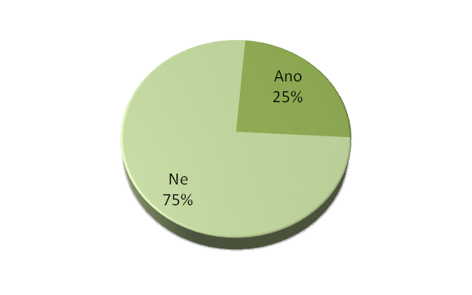
Pokud ano: můj web, další možnosti IS, registrace a zápis předmětů, výměna sem. skupin

Máte nějaké další připomínky k prezentaci?
- Bylo to super. Dík :).
- Byla skvělá! ;-).
- První část prezentace byla docela rychlá, ale nějak jsme to stihli. Školitelé velmi příjemní, díky :).
- Chtěl bych mit k nahlédutí osnovu prezentace. Takhle stačí chvíli nedávat pozor (když si tu či onu věc zkouším) a pak jsem ztracen.
- Příjemné by bylo, kdybychom dostali nějaký materiál, protože všechno si asi pamatovat z hlavy nebudu.
- IS je naozaj objemný...
- až na záložky z prohlížeče jsem se již se vším prezentovaným setkal - sám jsem si zkoušel IS proklikat..
- mluvit víc na hlas a udat casovy rozvrh - obecne k organizaci Prvakovin.

